|  |  |  |  |  |  |
| --- | --- | --- | --- | --- | --- |
| *شركت کیاکوشیار رایانه / مدیریت مستندات* | | | | | |
| نام انگلیسی مستند | | نام فارسی مستند | | | |
| Basic Setup | | **راهنمای نصب سیستم** | | | |
| طبقه بندی : محرمانه | تاريخچه ويرايش : | | | | |
| ويرايش کننده | توضيح | | نسخه | تاريخ |
| امیر حسن علی اکبری – محسن اسفندیاری | نسخه اولیه | | 1.0 | 24/07/1397 |
| مرتضی آزاد |  | |  | 1400/06/15 |
| مهدی کاشانی |  | |  | 1403/12/16 |
| حامد اقدسی | بروزرسانی | | 2 | 1404/01/06 |
| الهام لطفی | به روزرسانی | | 3 | 09/06/1404 |

فهرست

Install And Setup Windows 2

Install IIS 2

Install SQL Server 7

Install Other App 10

SQL Setup 10

IIS Setup 12

connection strings Edit 14

# Install And Setup Windows

Suggestion Windows Version is “Windows 2025 Standard”

After install windows please set under item:

1. Active Windows
2. Install driver
3. Set Date and time
4. Set Region
   1. Format (NOT FOR APP SERVER): Persian
   2. Format> Additional Setting> List separator: “;”
   3. Administrative>Change system locale: Persian and check UTF-8
   4. Restart System
   5. Administrative>Copy setting: Check “Welcome screen…” And Check “New user …”
5. Setup Persian Keyboard
6. Install Fonts
7. RESTART

# Copy Files

After install windows copy under item:

1. Archive Files to "D:\Archive" on APP-Server:
   1. Any DWG to PDF Converter Pro [Last Version]
   2. DB Browser for SQLite [Last Version]
   3. dbForge SQL Complete Enterprise [Last Version]
   4. GLogg [Last Version]
   5. Google Chrome [Last Version]
   6. IIS URL Rewrite Module 2 [Last Version]
   7. IranSens Fonts
   8. Java 8 JRE Pack [Last Version]
   9. Microsoft ASP.NET Core Runtime 2.0.9 Hosting Bundle
   10. Microsoft ASP.NET Core Runtime 2.1.30 Hosting Bundle
   11. Microsoft ASP.NET Core Runtime 2.2.8 Hosting Bundle
   12. Microsoft ASP.NET Core Runtime 3.0.3 Hosting Bundle
   13. Microsoft ASP.NET Core Runtime 3.1.32 Hosting Bundle
   14. Microsoft ASP.NET Core Runtime 5.0.17 Hosting Bundle
   15. Microsoft ASP.NET Core Runtime 6 Hosting Bundle [Last Version]
   16. Microsoft ASP.NET Core Runtime 7 Hosting Bundle [Last Version]
   17. Microsoft ASP.NET Core Runtime 8 Hosting Bundle [Last Version]
   18. Microsoft ASP.NET Core Runtime 9 Hosting Bundle [Last Version]
   19. Microsoft Office 2007 Blue Edition [Word & Excel]
   20. Microsoft SQL Management Studio [Last Version]
   21. Microsoft SQL Server 2022 enterprise
   22. Microsoft Visual C++ Redistributable latest supported downloads
   23. Notepad ++ [Last Version]
   24. QGIS [Last Version]
   25. Stimulsoft Designer [Last Version]
   26. WinRAR [Last Version]
2. Last "Publish" from stable city to "D:\SamanSolution" on APP-Server
3. Last empty "Databases" from stable city to "D:\Backup" on DB-Server

# Install IIS

**در مرحله اول با استفاده از برنامه ریموت دسکتاپ به سرور ویندوزی خود متصل شوید. از منو manage مطابق با تصویر پیوست در پایین بر روی گزینه add roles and features کلیک کنید.**

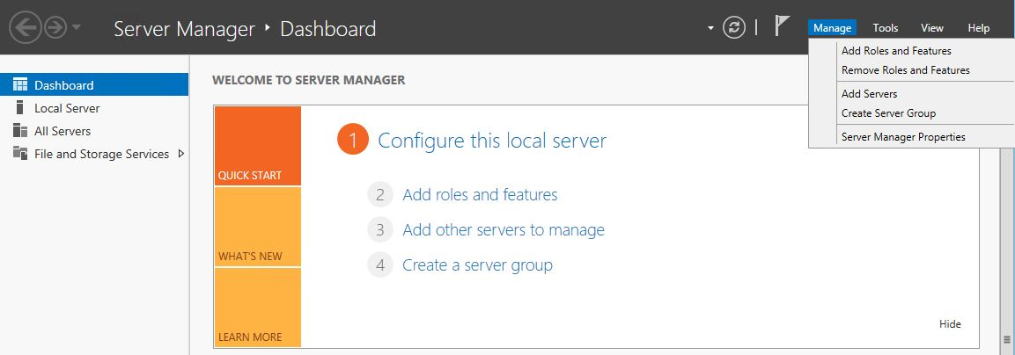

**پس از کلیک بر روی گزینه یاد شده صفحه زیر برای شما باز می شود. گزینه next را انتخاب نمایید.**

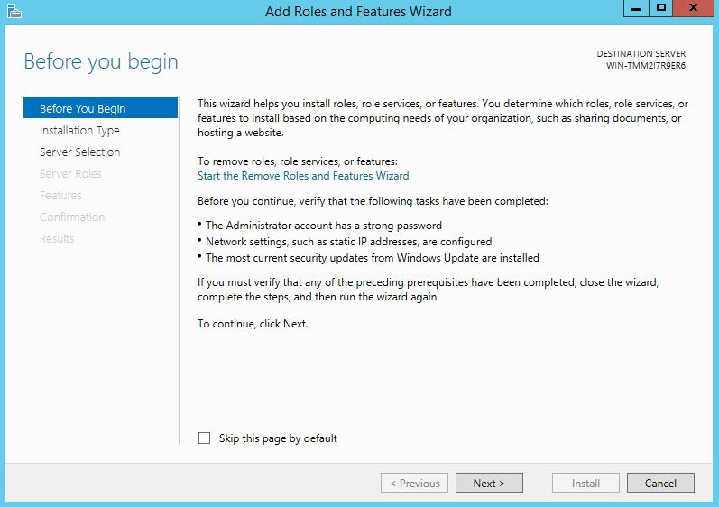

**بدون اعمال تغییر مجددا بر روی next کلیک کنید**

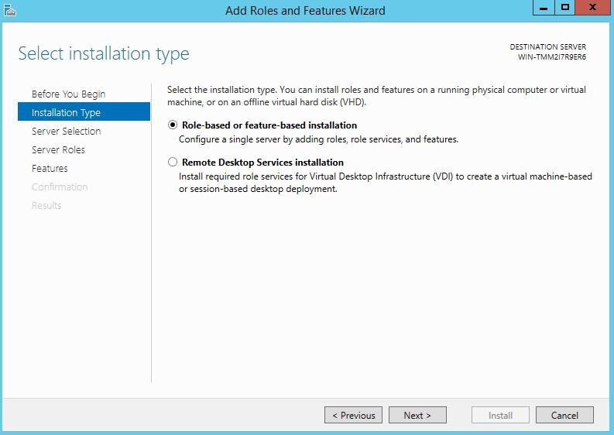

**بدون اعمال تغییر مجددا بر روی next کلیک کنید**

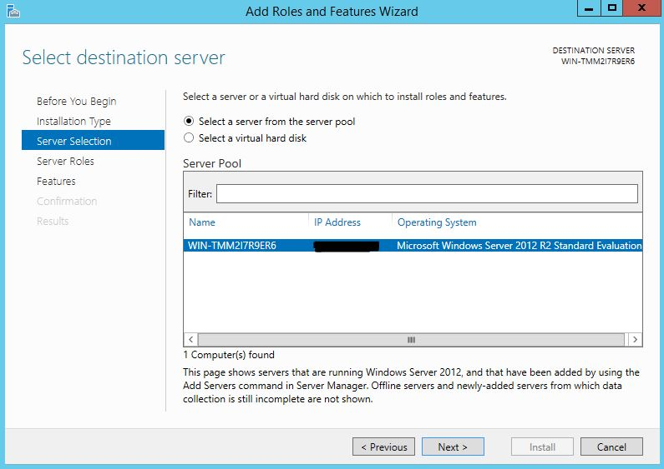

**بدون اعمال تغییر مجددا بر روی next کلیک کنید**

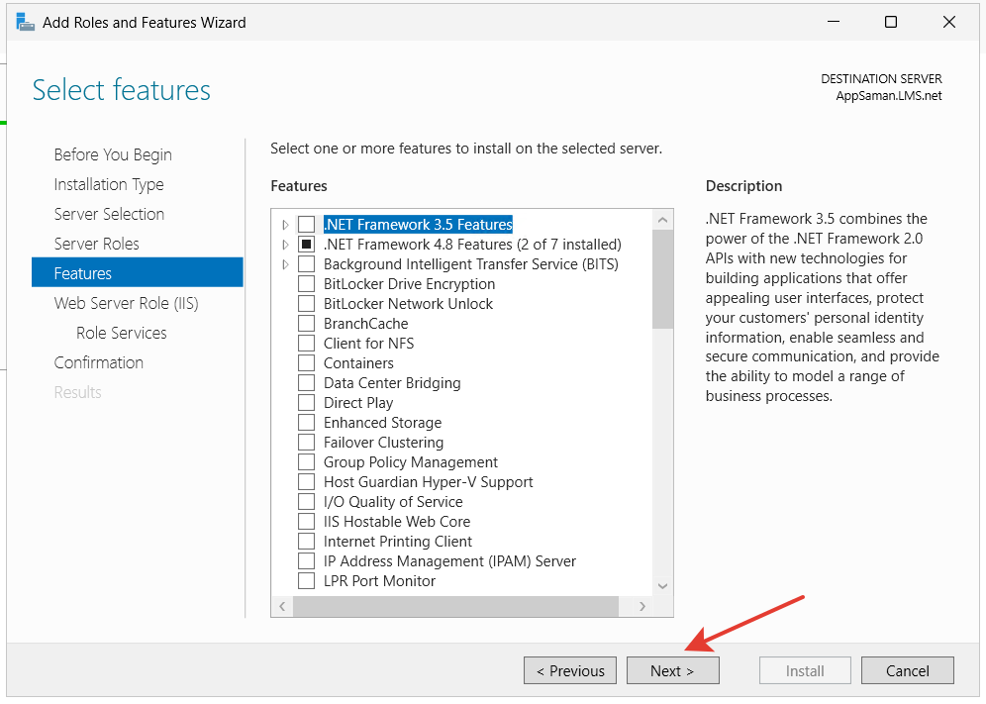

**در این مرحله از گزینه های قسمت roles گزینه Web Server (IIS) را تیک بزنید و بر روی next کلیک کنید.**

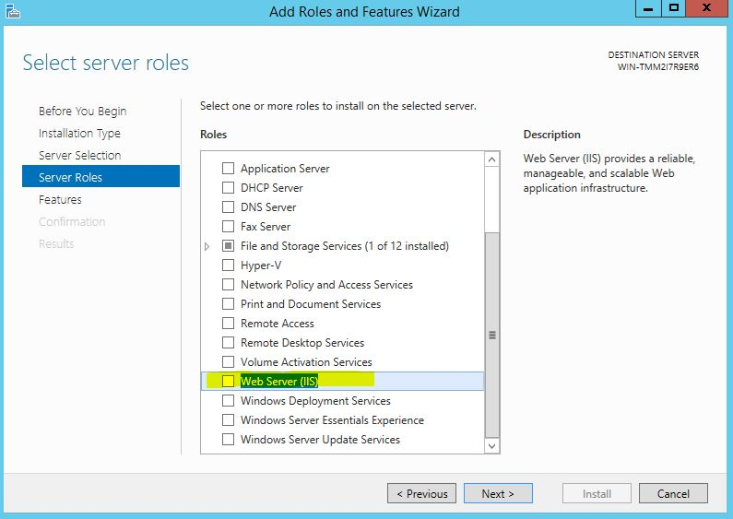

**باید مانند عکس زیر موارد مربوطه طی مراحل مختلف نصب شوند .**

**پنجره زیر برای شما باز می شود ، بر روی گزینه add features کلیک بفرمایید.**

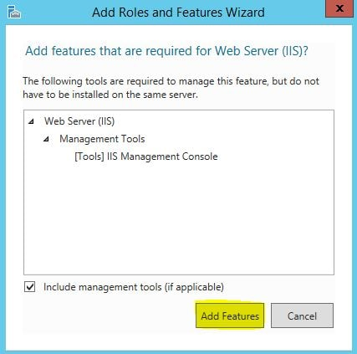

**پس از نمایش این پنجره که آخرین مرحله نصب وب سرور IIS در ویندوز سرور می باشد بر روی گزینه install کلیک کنید.**

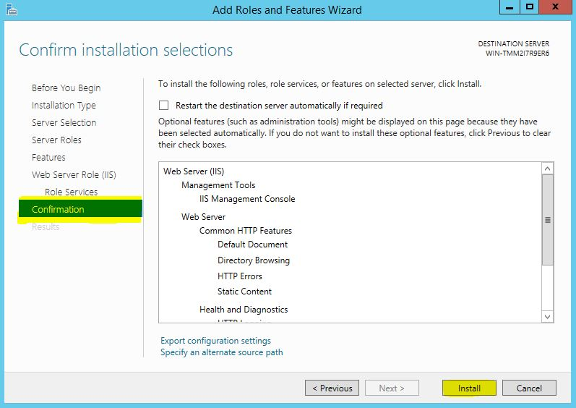

**کمی صبر نمایید تا فرایند نصب تکمیل گردد و سپس بر روی گزینه close کلیک کنید.**

**سیستم را رستارت کنید.**

# Install SQL Server

Suggestion SQL Server is “2022 Enterprise”

1. **فایل ISO را بارگذاری کنید و Setup.exe اجرا نمایید :**

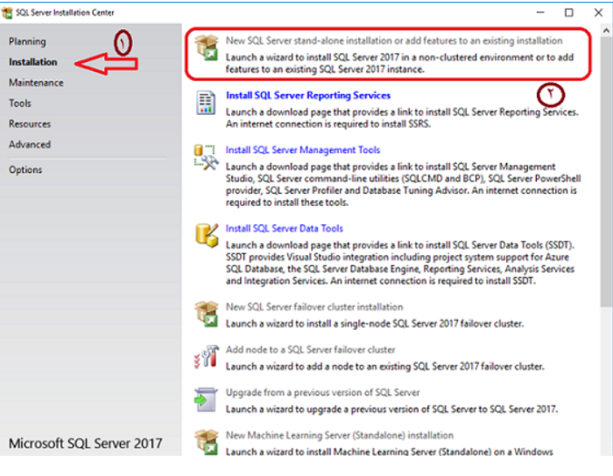

2- در صفحه باز شده زیر در پایین صفحه تیک گزینه I have a SQL Server License only را بزنید سپس Next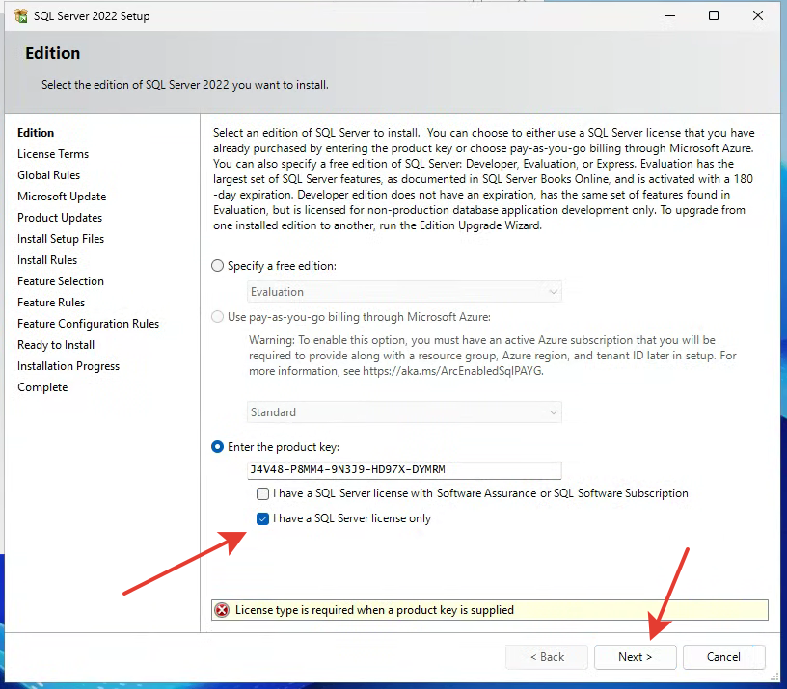

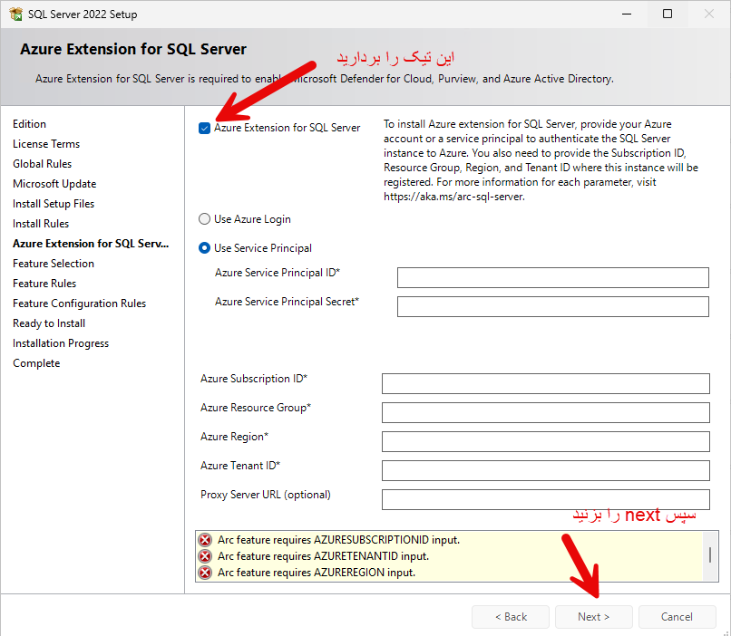

3 – با زدن کلید Next  به مراحل بعد می رویم تا به Feature Selection برسیم. اینجا فقط Database Engin را انتخاب می کنیم.

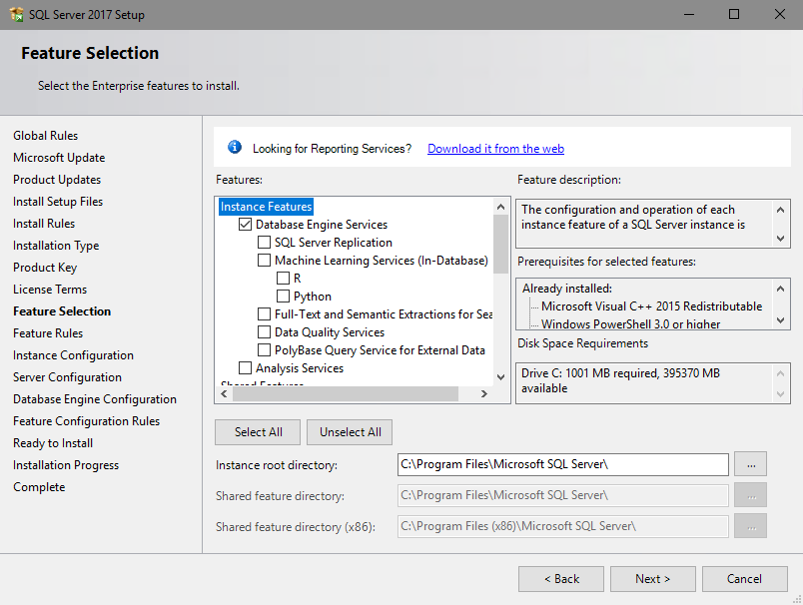

4 – با زدن کلید Next  به مراحل بعد می رویم تا به بخش ذیل برسیم و تنظیمات را طبق شکل انجام می دهیم.

SQL Server Agent>Startup Type: Automatic

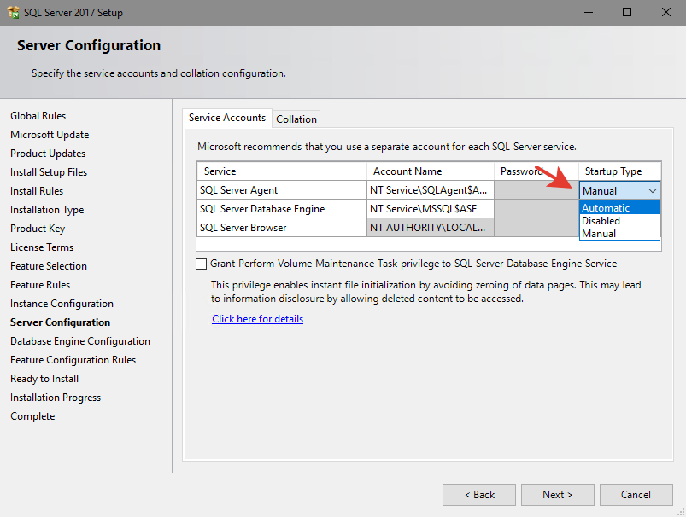

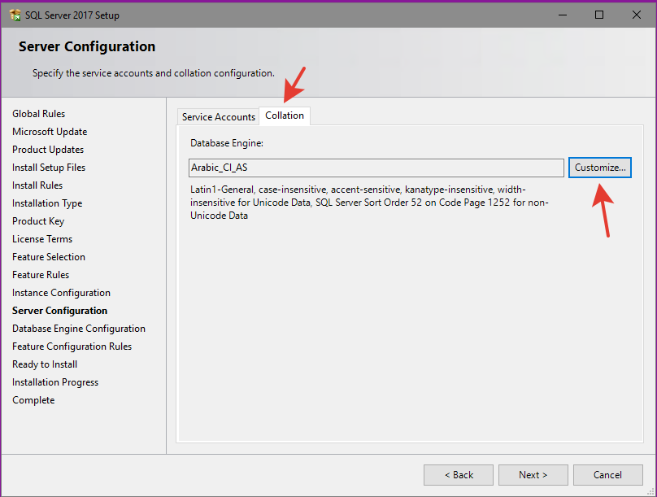

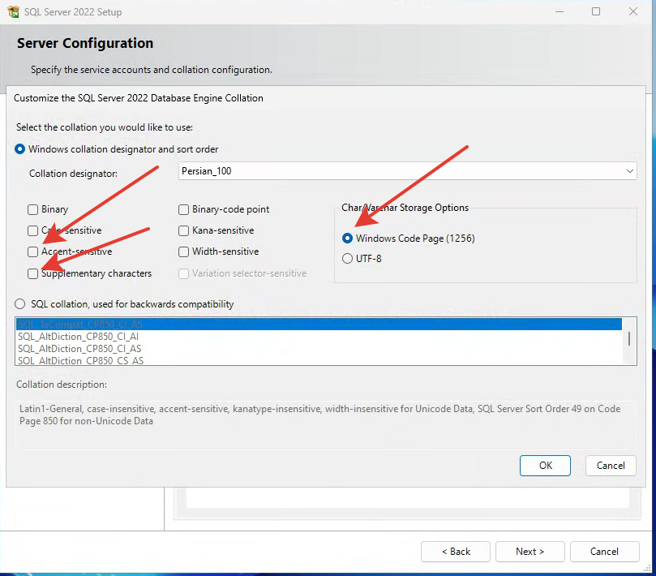

*** Collation حتما به Persian_100_CI_AI تغییر کند

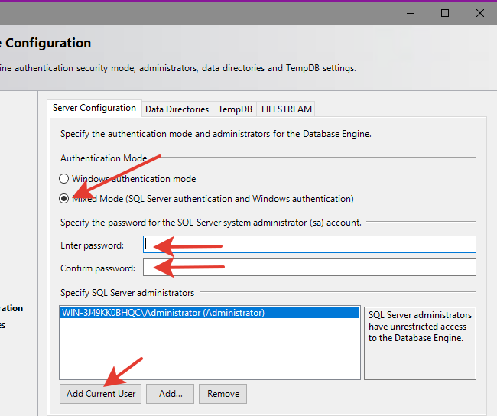

رمز داده شده را حتما در مستندات ذخیره نمایید.

5- به تب Data Directories رفته در درایو مورد نظر دو فولدر به نام های SQLData و Backup ایجاد کنید و طبق تصویر زیر آدرس دهی کنید

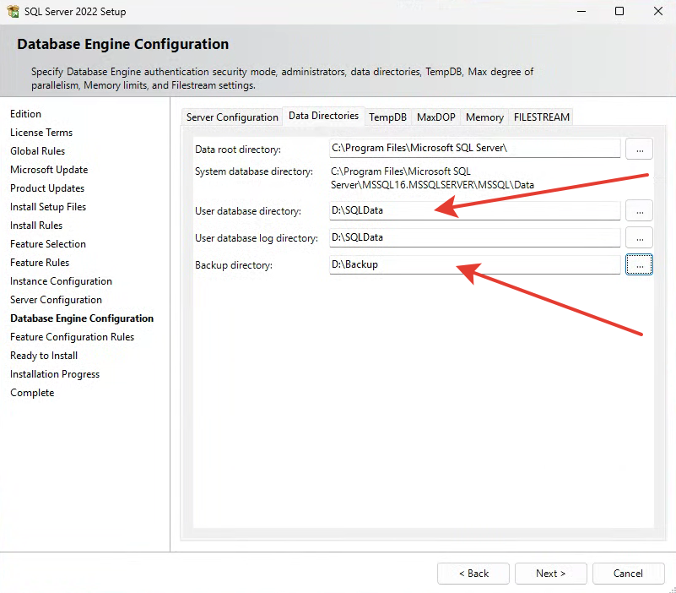

سپس Next و Install کنید.

سیستم را رستارت کنید.

# Install Other App

Install all archive program and setup "Setting". Follow link:

<https://help.samanshahr.com/search/?search=%D9%86%D8%B5%D8%A8&search_type=posts>

Restart System.

# databases restore

**SSMS را باز کنید بر روی Databases کلیک راست کرده سپس روی Restore Database کلیک کنید صفحه زیر نمایش داده میشود در قسمت Source تیک Device را بزنید سپس سه نقطه سمت راست کلیک کنید**

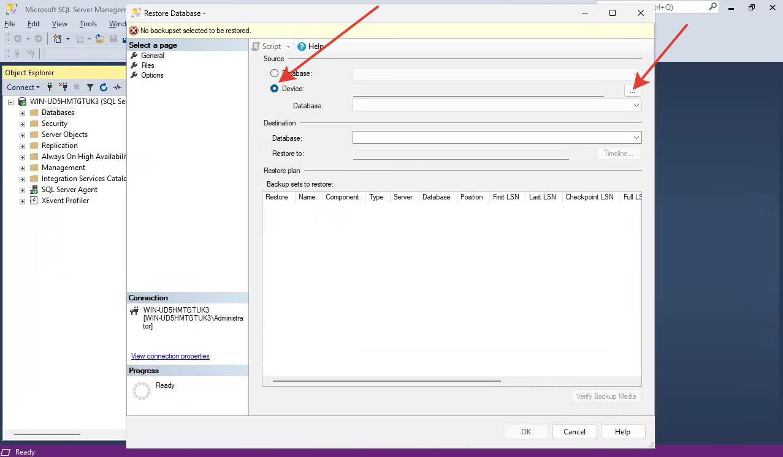

**سپس گزینه Add را بزنید فولدر مورد نظر که Backup ها در آن قرار دارند انتخاب و روی فایل Backup مورد نظر و OK کلیک کنید**

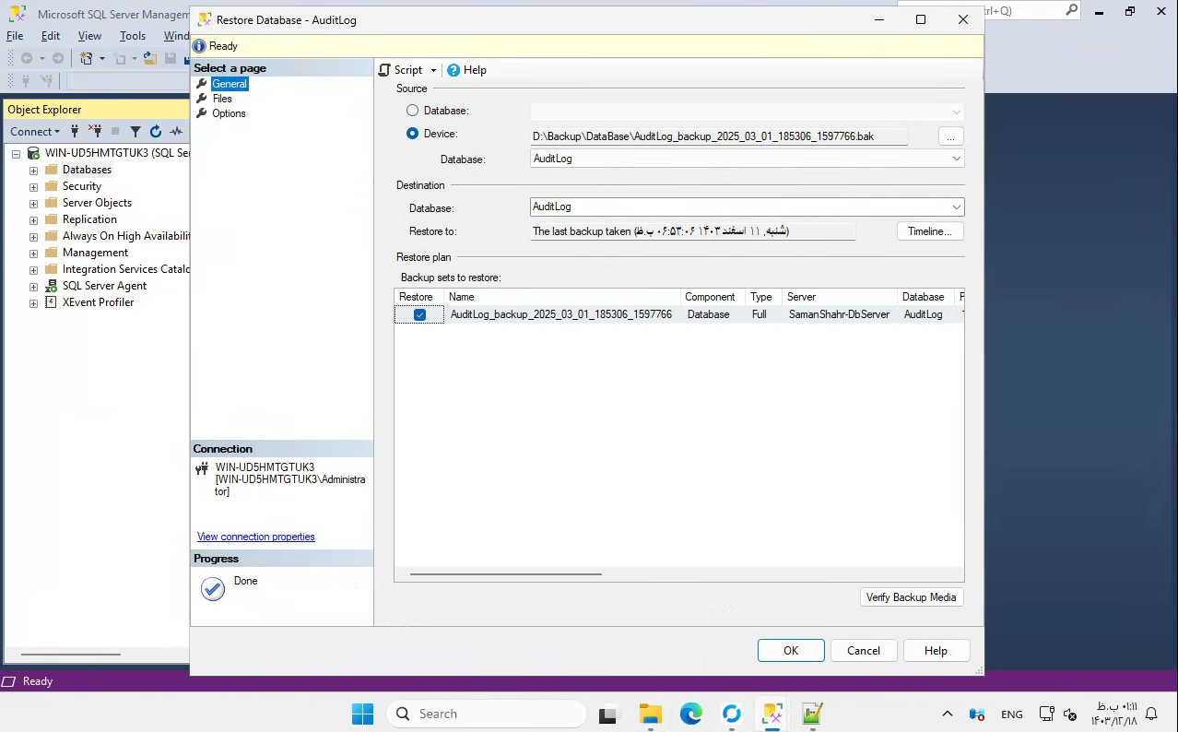

**OK را بزنید دیتابیس مورد نظر Restore شده.**

**برای restore دیتابیس samancore باید مراحل ذیل انجام گردد:**

**1-سه فایل نمایش داده شده در تصویر را از مدیر تیم دریافت میکنید.**

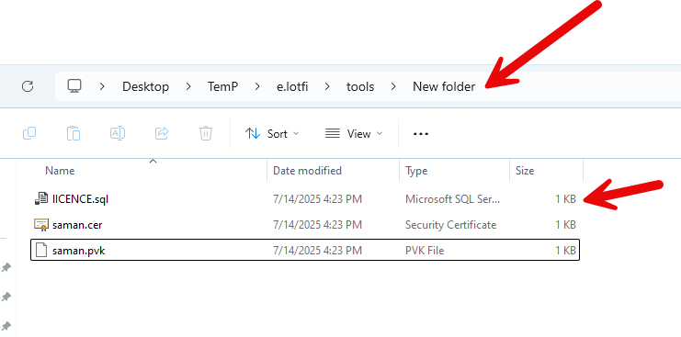

**2- فایل sql اول را باز میکنیم.**

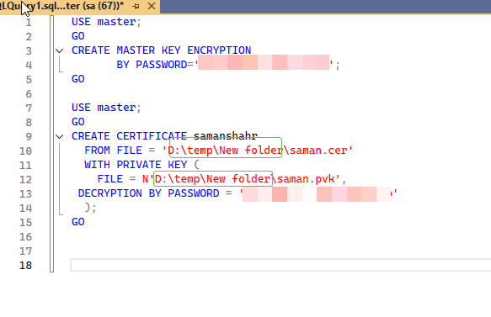

**مسیر مشخص شده ی این فایل را در قسمت سبز رنگ مشخص شده جایگذاری کنید(در درایو c نباشد) و اجرا کنید.**

**3- اکنون میتوانید restore دیتابیس را انجام دهید.**

**4- حتما پس از اتمام عملیات 3 فایل موجود در عکس را پاک کنید را از روی سرور پاک کنید.**

**کاربر admin و user را در کلیه دیتابیس ها حذف کنید. برای همه ی دیتابیس ها مراحل ذیل را انجام دهید.**

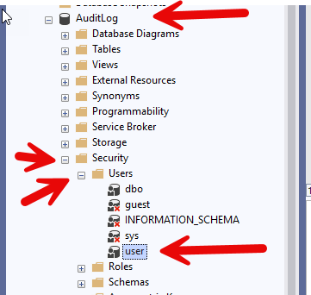

**2 کاربر باید ایجاد گردد. برای هر کدام مراحل ذیل را طی کنید.**

**1-کاربر user**

**به کاربر user دسترسی sysadmin به کلیه دیتابیس ها داده شود.**

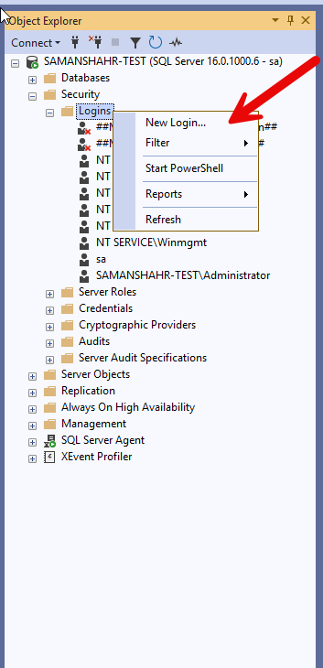

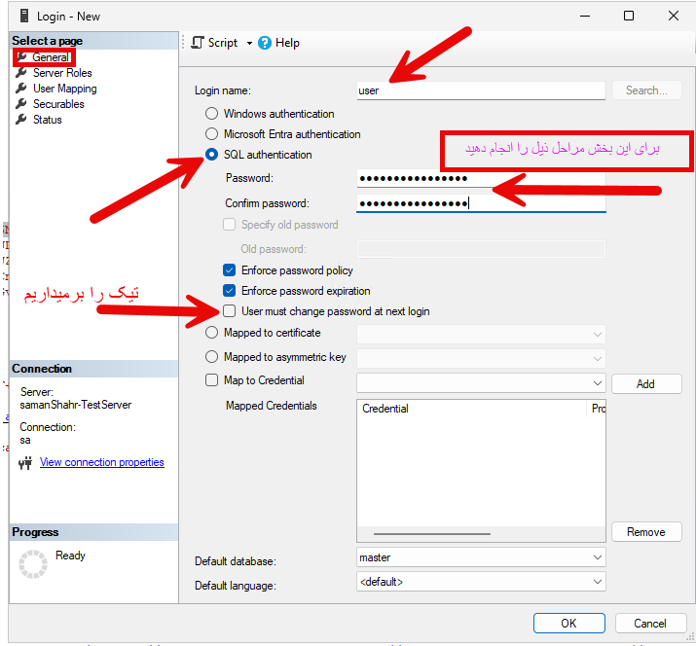

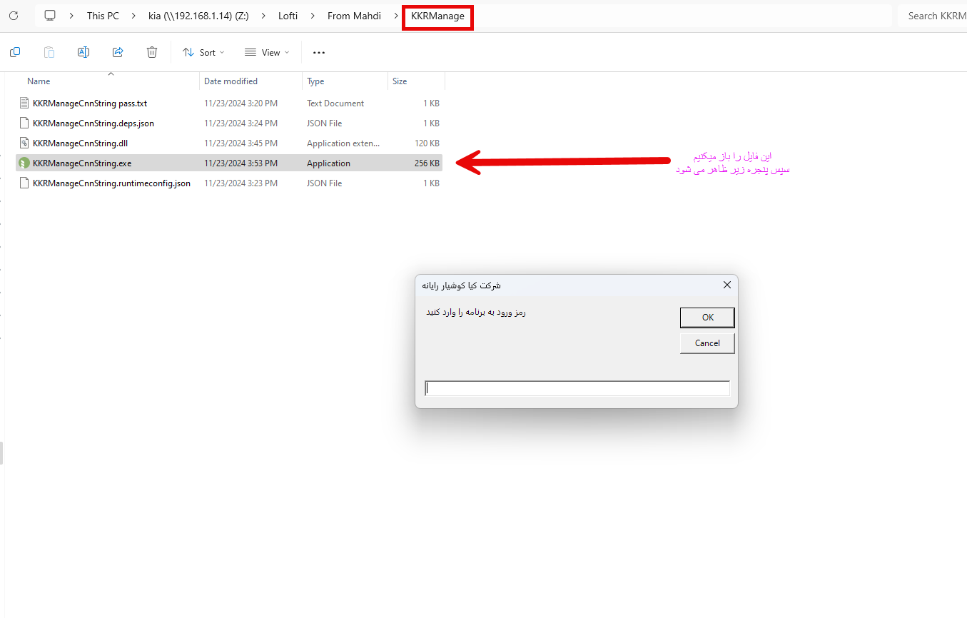

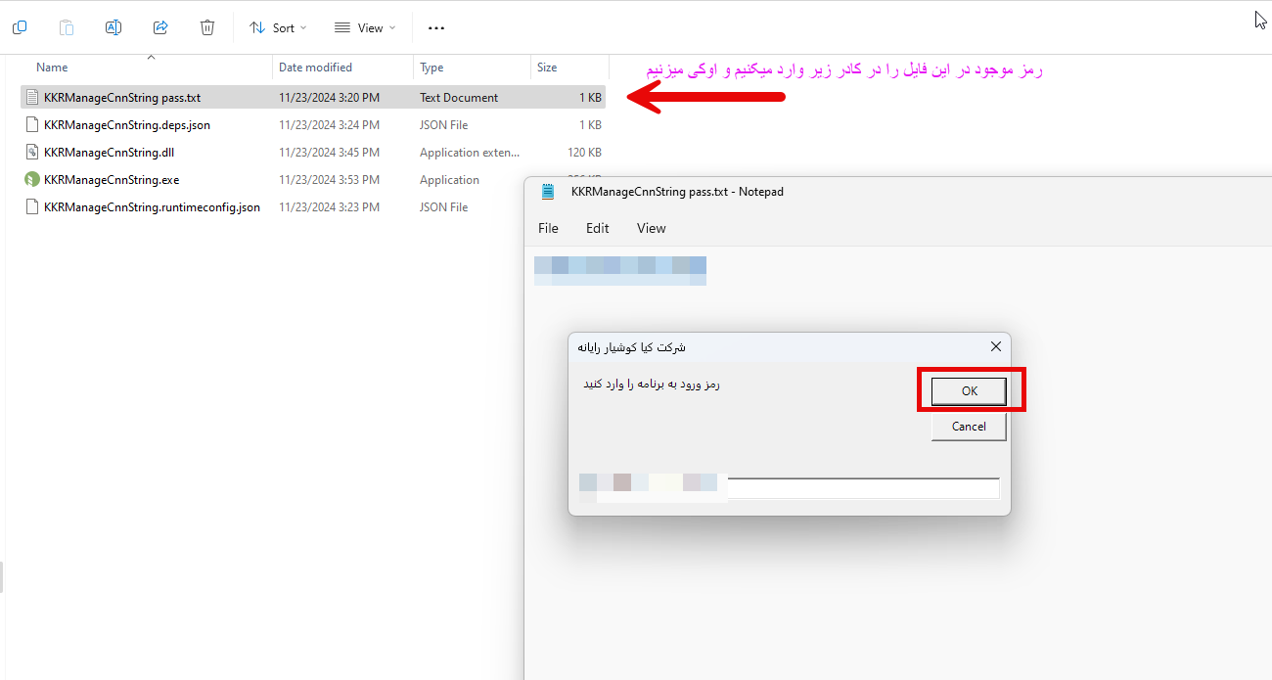

**سپس پنجره ای با نام "تبدیل مسیر ارتباطی بانک اطلاعاتی شرکت کیاکوشیار" باز می گردد.**

**در samansolution فایل appsetting.json را باز میکنیم.**

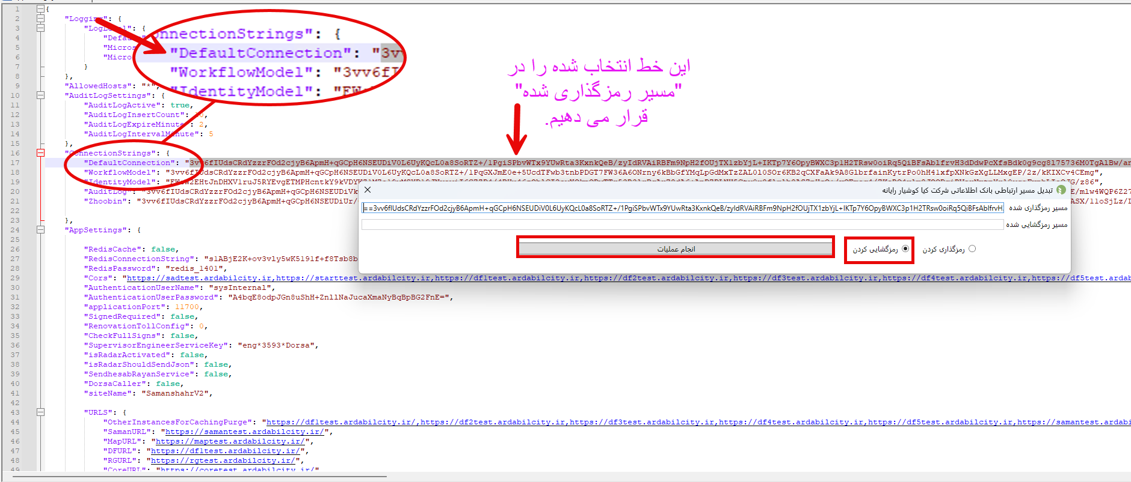

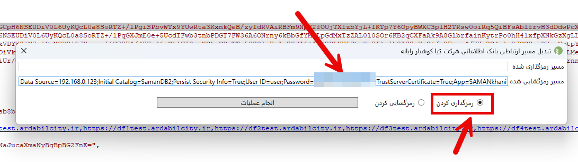

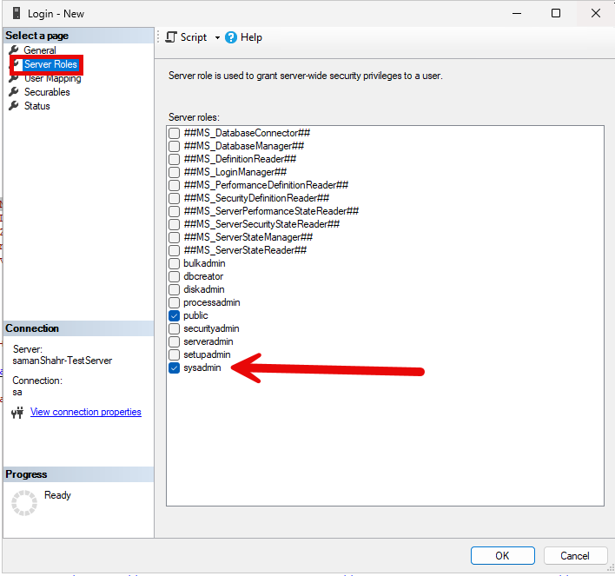

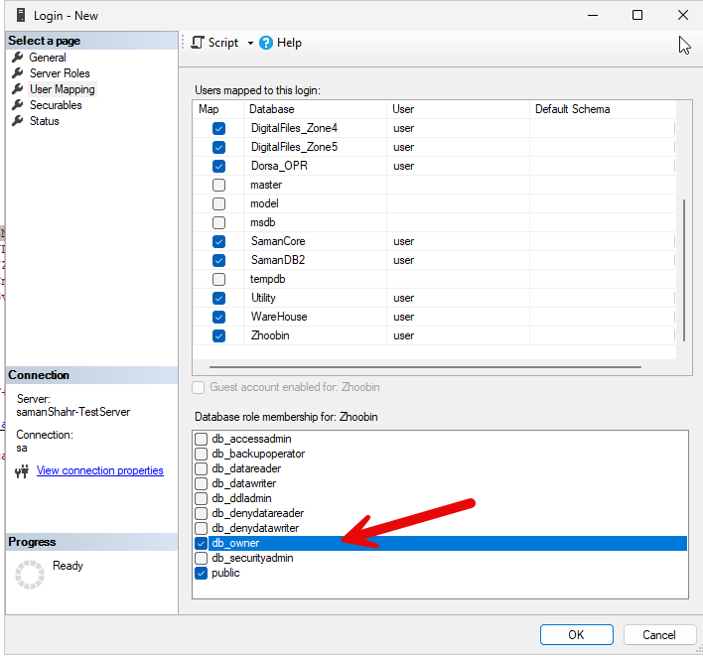

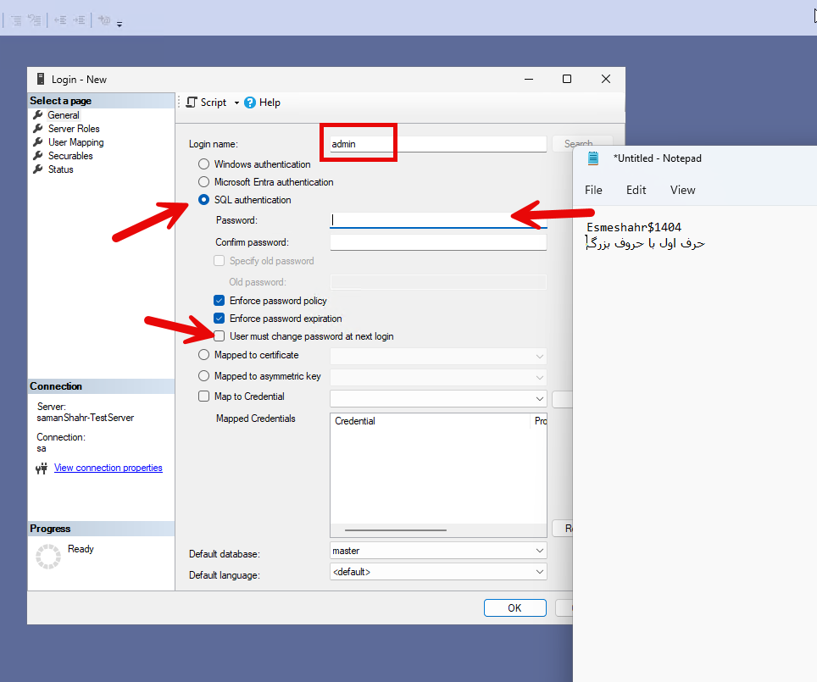

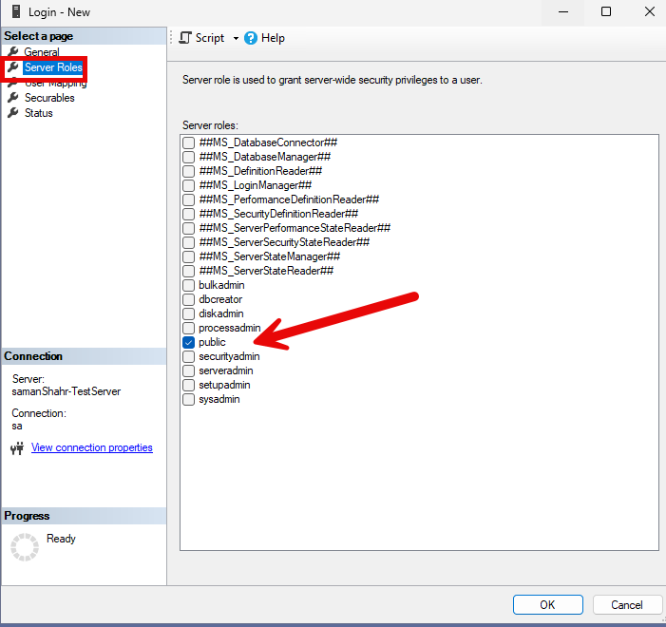

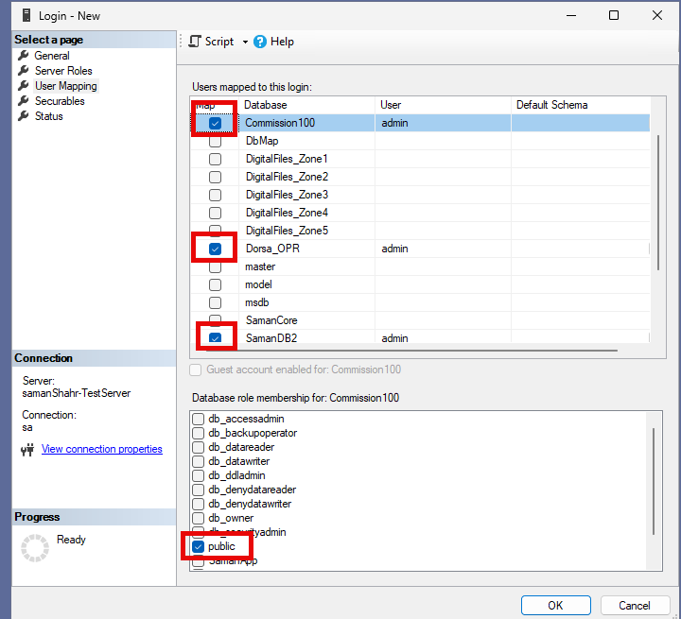

**به کاربر admin تنها به دیتابیس های سامان، کمیسیون و درسا دسترسی public داده شود.**

**در درایو مورد نظر فولدری به نام SamanSolution ایجاد کنید تمامی فایل های فولدر Publish را داخل SamanSolution ریخته و فایل های زیپ شده را Extract کنید.**

# اضافه کردن گواهی امنیتی

**فایل SSL را در درایو مورد نظر قرار داده داخل آن فایلی با پسوند pfx وجود دارد**

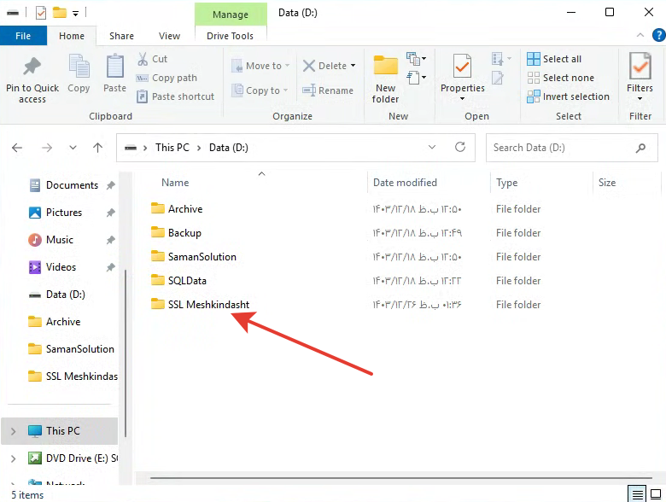

**سپس به سرور IIS رفته به قسمت server Certificates روید**

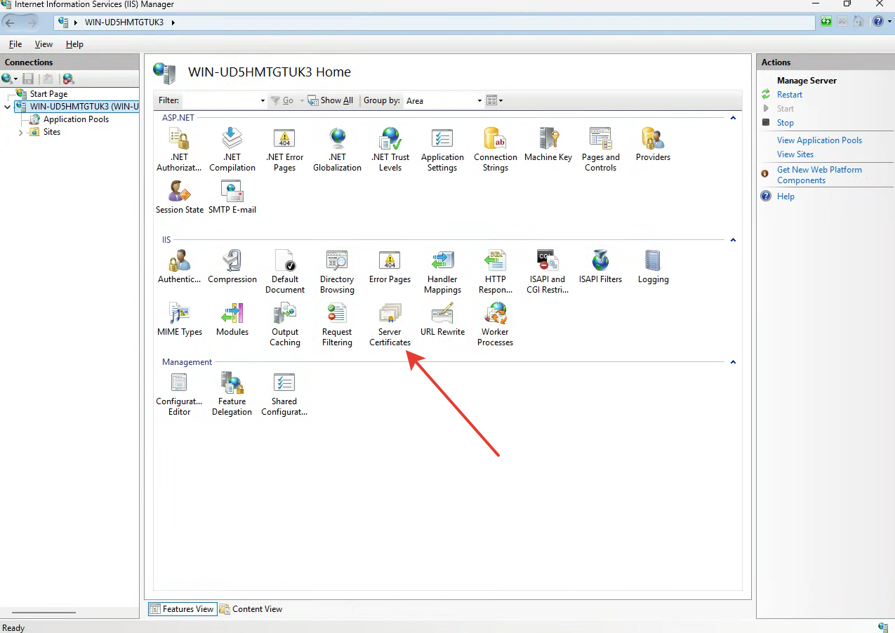

**در گوشه سمت راست بر روی Import کلیک کرده**

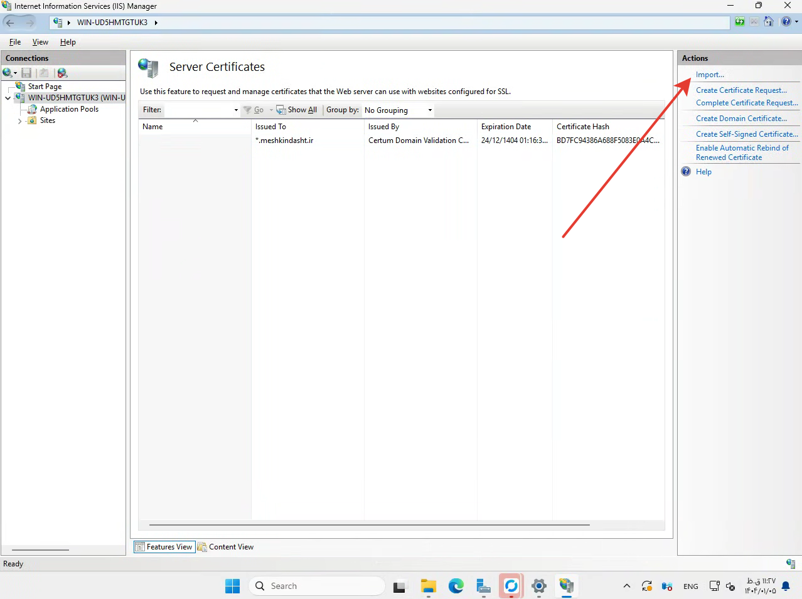

**سپس پنجره زیر باز میشود که باید لوکشین فایل pfx مورد نظر را انتخاب کنید و پسوورد آن را که از قبل تر از مسئول انفورماتیک شهر گرفته اید وارد کنید و ok را بزنید**

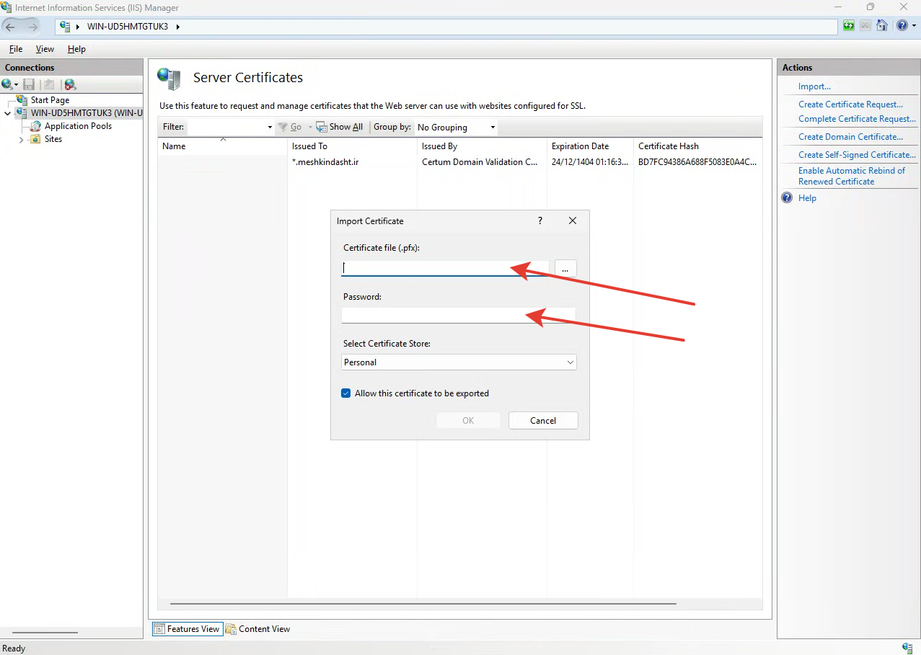

**همانطور که در صفحه زیر میبینید دامین برای ما اضافه شده**

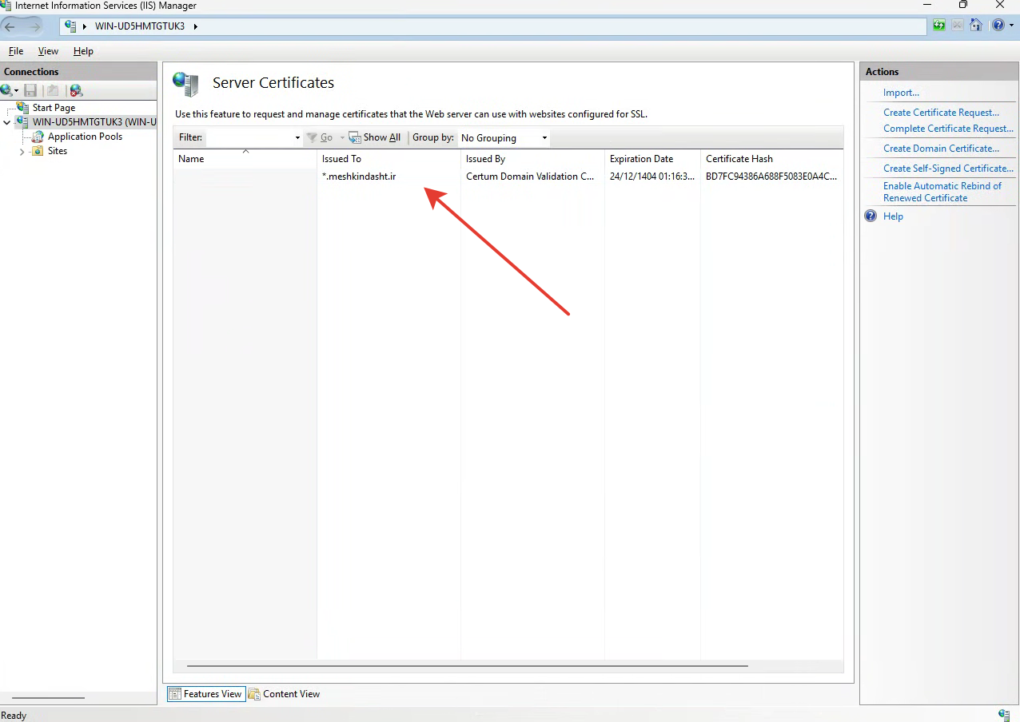

# اضافه کردن سایت ها

**طبق عکس های ذیل پیش بروید. نام های سایتها بایست مثل عکس ذیل باشند. پرونده دیجیتال یا DF ها به تعداد مناطق شهرداری ایجاد می شوند. اگر یک منطقه دارد فقط DF1 ایجاد می شود.**

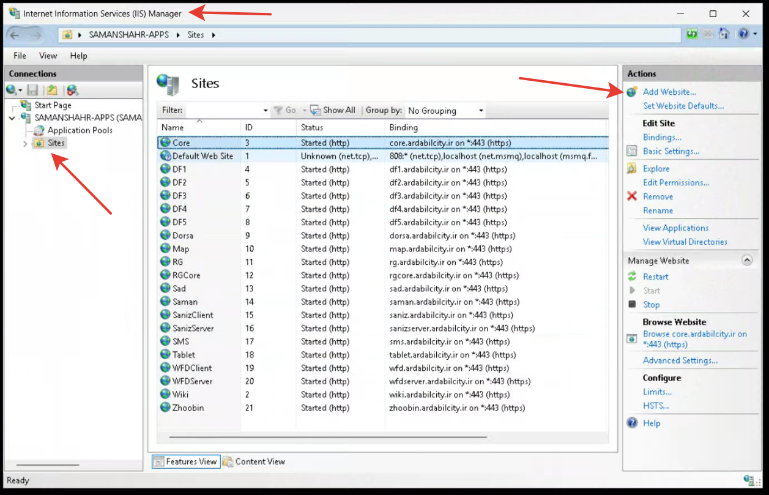

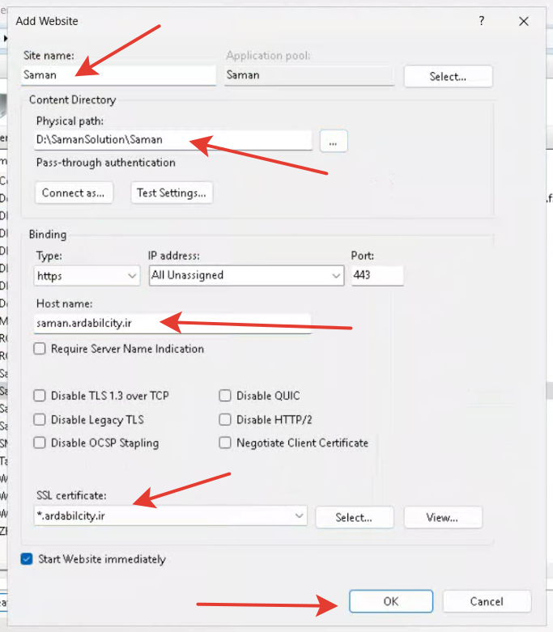

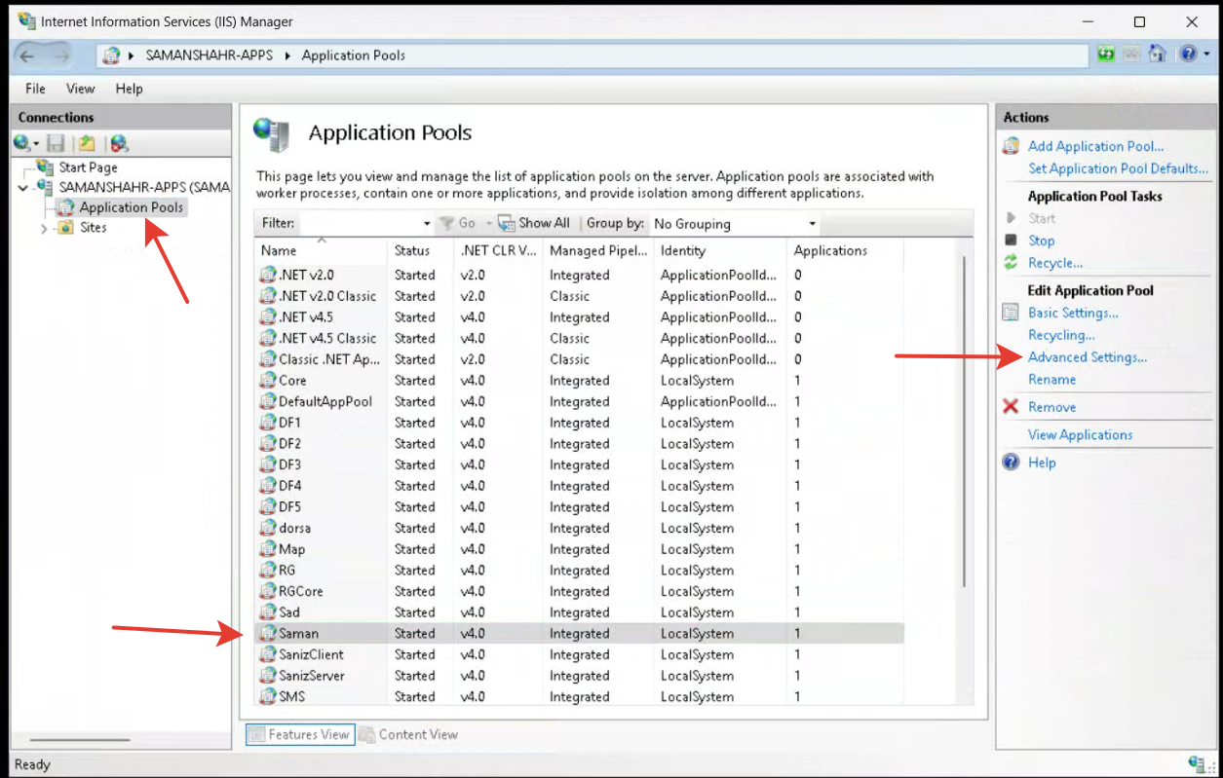

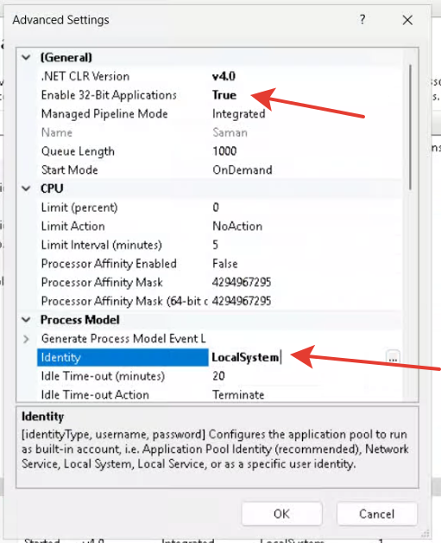

# تنظیمات برنچ

**خطوط ذیل اسکیوال را برای تمامی دیتابیس ها اجرا کنید. ممکن است فیدهایی در برنچ در بعضی دیتابیس ها موجود نباشد که می بایست برای آن دیتابیس کامنت شود. نام های دامنه نام شهر فارسی و انگلیسی باید اصلاح شود.**

UPDATE Branch

SET DomainURL = 'sad.abhar.ir:443, df1.abhar.ir:443, dorsa.abhar.ir:443, map.abhar.ir:443, sms.abhar.ir:443, rgcore.abhar.ir:443, core.abhar.ir:443, rg.abhar.ir:443, saman.abhar.ir:443, zhoobin.abhar.ir:443, tablet.abhar.ir:443'

GO

UPDATE branch

SET Description = 'فاوا شهرداری ابهر',

BranchName = 'ABHAR',

title = 'ابهر',

CompanyLogo = (

SELECT BulkColumn

FROM Openrowset(BULK 'D:\\SamanSolution\\municipality.png', Single_Blob) AS img

)

GO

EXEC sp_change_users_login 'AUTO_FIX',

'user'

GO

**alter database samandb2 set trustworthy on**

# تنظیمات تیبل کور

**نکته:** نحوه ورود جدول**[AuthorizeSystem]**

در دیتابیس SamanCore به صورت زیر باشد. به ستون IP دقت شود. برای هر IP یک ردیف جداگانه ایجاد شود.

عکس نمونه 1 :

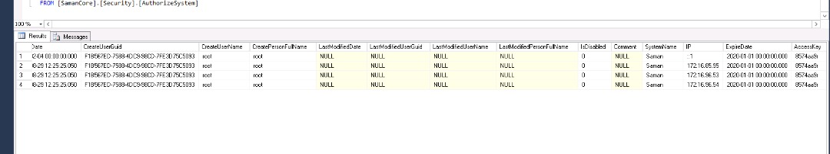

# تنظیمات نام ها

**با استفاده از notepad++ بخش ذیل می توانید نام های مرتبط با شهر را تغییر دهید.**

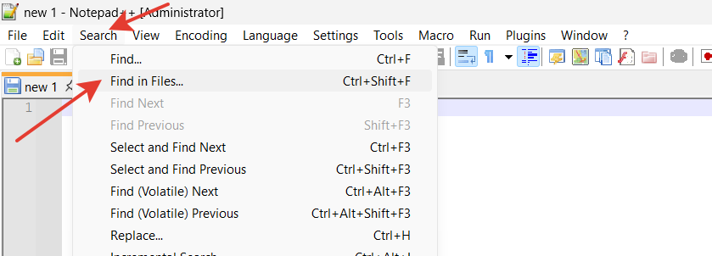

**تنظیمات بصورت ذیل باشد**

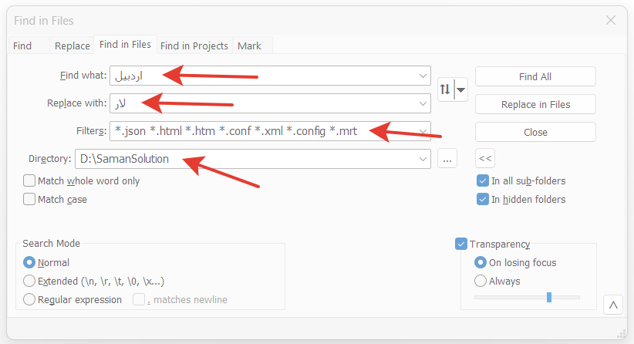

**\*.html *.htm *.json *.conf *.xml *.mrt *.config**

**موارد که باید تغییر کند به شرح ذیل است :**

1. **نام فارسی شهر : اردیبل**
2. **نام انگلیسی شهر : Ardabil**
3. **همه آی پی ها : 172.16.10.22**
4. **همه دامنه ها : Ardabilcity.ir**

# تنظیمات کانکشن ها

**کانکشن به دیتابیس ها به دو صورت کد شده و کد نشده هستند. کد نشده ها تنها با تغییر آی پی اصلاح می شود لیکن برای کد شده ها باید از نرم افزار کد کننده شرکت استفاده کرد. اجرا کنید و رمز را وارد کنید.**

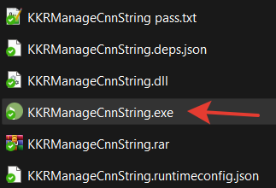

**در این نرم افزار اول کد شده را باز کرده بعد ای پی را تغییر می دهیم و مجدد کد کرده و در فایل قرار می دهیم.**

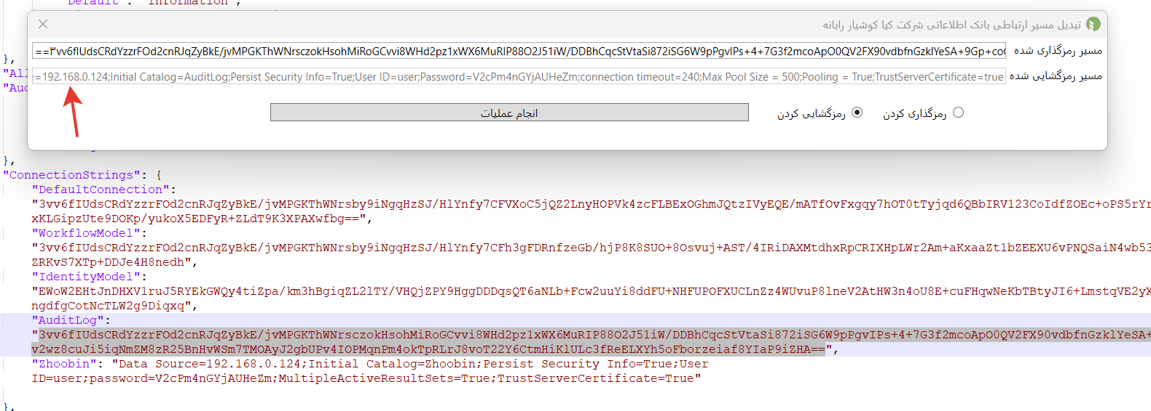

**مسیر فایل های دارای کانکشن کد شده شامل فایل های روت اصلی و دیجیتال فایل می باشد.**

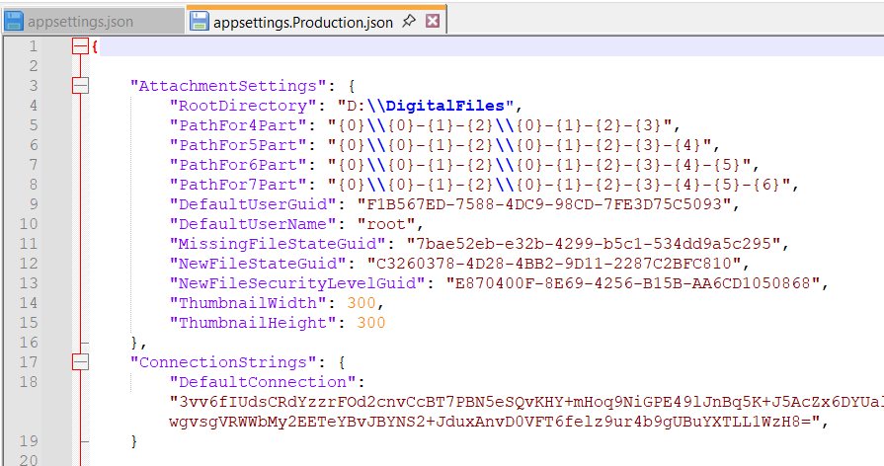

# Local dns setting

**نام دامنه ها اصلاح شود**

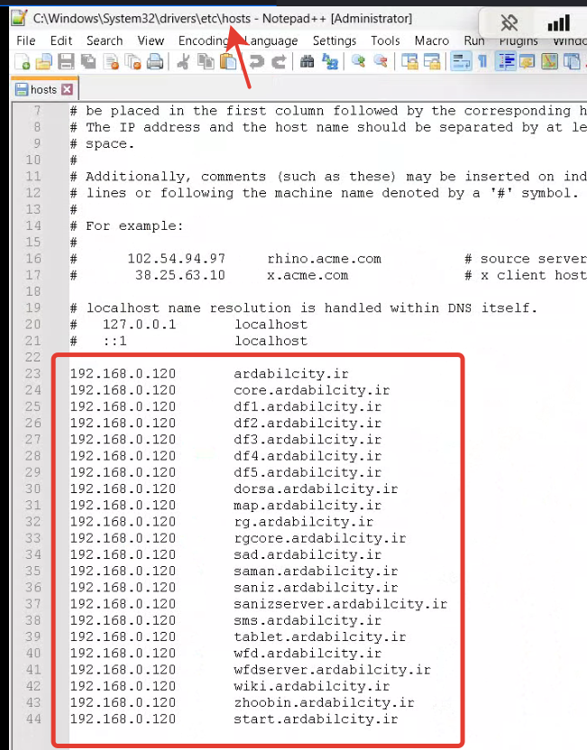

# other setting

**تنظیمات ویکی و کاموندا و گردش کار از راهنماهای خودشان استفاده شود.**